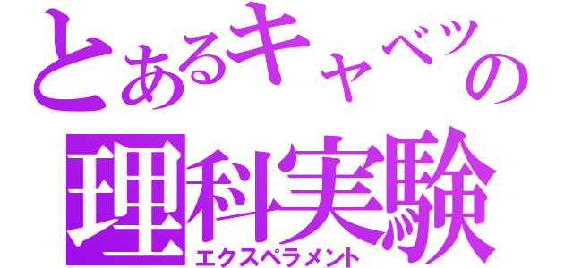

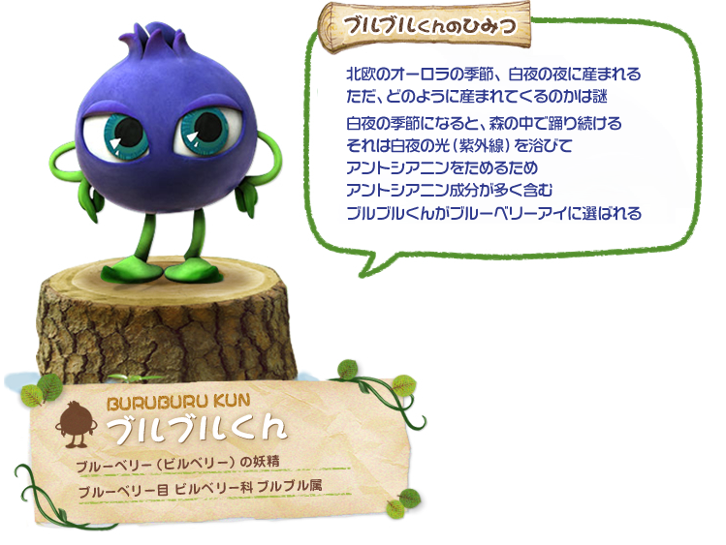

紫キャベツやナス、ブルーベリーやブドウなどの紫色は
「 アントシアン 」という色素によるものである。

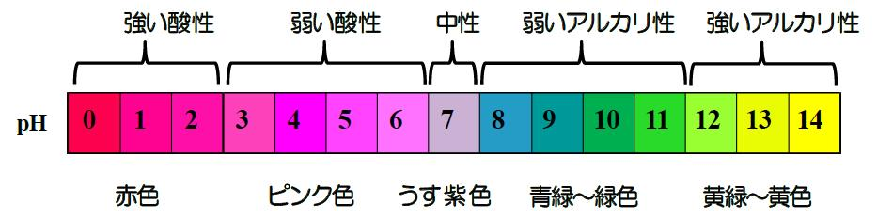

この色素は上の表のように、酸やアルカリの水溶液と
Cわかさ生活 反応して様々な色になることで知られています。

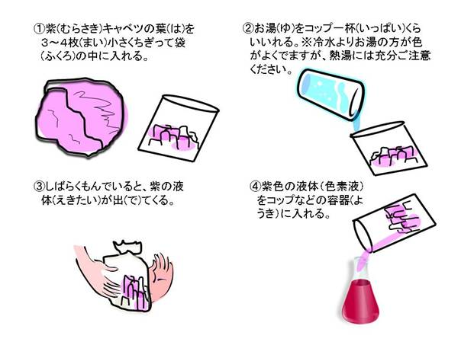今日の実験ではムラサキキャベツで酸やアルカリを調べる指示薬を作ってみましょう！
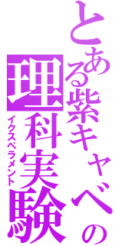

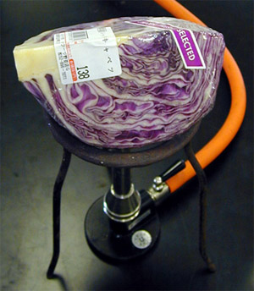① 紫キャベツの葉を２００ｍｌビーカーに入れ、ひたひたの量の水を加熱する。

② 煮汁に色が付いたら加熱をやめ、やけどをしないように試験管に入れる。

③ ②の試験管に炭酸ナトリウム（アルカリ性）の粉末を静かに入れる。

④ ③の試験管に薄い塩酸をこまごめピペットを使って壁を伝わらせながら加える。

⑤ ガラス棒を底まで静かに差し込み、炭酸ナトリウムを静かにかき混ぜて溶かす。

⑥ ガラス棒を静かに引き上げ、色の変化を観察し、試験管の色とイオンのようすをスケッチする。
色のようす イオンのようす

H＋ とか OH－ をたくさん描いてね。
年 組 氏名

